ПАСПОРТ СПЕЦИАЛИСТА
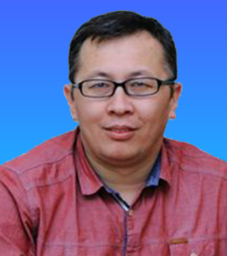 | - Фамилия Тентиев___________  - Имя Ренат ________________  - Отчество Бектурганович _  - Пол мужской ______  - Дата рождения 28 июня 1981 г.  - Место рождения с Дархан, Джети-Огузский район, Кирг ССР  - Национальность кыргыз  - Гражданство Кыргызская Республика
Образование:
- Название вуза: Кыргызский технический университет
- Год окончания вуза: 2004 г.
Место работы:
- Государство: Кыргызская Республика
2. Организация: Кыргызский государственный технический университет им. И. Раззакова
3. Должность: доцент
Наличие ученой степени:
- Степень (К): кандидат технических наук
Отрасль наук: Электростанции и электроэнергетические системы
Шифр специальности (по номенклатуре научных работников): 05.14.02
Дата присуждения: 22.01.2010 г.
- Степень (Д): -_____________________
Отрасль наук: __-_____________________________________________________________
Шифр специальности (по номенклатуре научных работников): __-__________________
Дата присуждения: - _________ _
Наличие ученых званий:
- Ученое звание (доцент/снс) ___-_____
Специальность ____-______________
Дата присвоения __-______________
- Ученое звание (профессор) -
Специальность: ____-___
Дата присвоения: __-__
Наличие академических званий:
- Звание _____-______
- Звание - _ -
- Количество публикаций 53 в.т.ч. научных 21 , учеб. пособий 4, учебно-методических 28, открытий - , изобретений -
Научные труды: Основные: шифр научной специальности 05.14.02 _
1. Тентиев Р.Б., Молдобаева Т.Р., Омокеева А.А. Условия возбуждения колебаний в электромагнитном параметрическом делителе частоты на два для защиты генераторов // Известия Вузов №6. Бишкек. 2020 г.. С. 7-15
2. Тентиев Р.Б., Амантаева К.А. Метод согласованного регулирования частоты и напряжения гидрогенератора // Известия КГТУ. г. Бишкек -2018 . - № 45 – С.104-111
Дата заполнения “13” июля 2023 г. Подпись _____________________

